**2024** **年第十八届“西门子杯”中国智能制造** **挑战赛全国初赛华南二赛区竞赛通知**

全体参赛人员：

本赛区比赛项目包括“离散行业自动化赛项 ”和“流程行业 自动化赛项 ”两项。为保证本届比赛分赛区竞赛工作顺利展开， 现将竞赛安排公布如下：

**一、** **竞赛日程安排**

|  |  |  |  |  |
| --- | --- | --- | --- | --- |
| **活动** | **赛项组** | **日期** | **时间** | **地点** |
| **报到** | 所有参赛师生 | 7 月 15 日 | 9:00-14:30 | 广西农业职业技术大学  （阶梯教室） |
| **开** **幕** **式、**  **抽签** | 各队参赛师生代表 | 7 月 15 日 | 15：00—17：00 | 广西农业职业技术大学  （多功能报告厅） |
| 开幕式致辞、 代表发言 | 7 月 15 日 | 15：10—15:40 | 广西农业职业技术大学  （多功能报告厅） |
| 合影 | 7 月 15 日 | 16：00 | 广西农业职业技术大学  （多功能报告厅） |
| 抽签 | 7 月 15 日 | 16：10 | 广西农业职业技术大学  （多功能报告厅） |
| **比赛** | 流程行业自动化 | 7 月 16 日~7 月 17日 | 08:00-21:30 | 智能控制实训中心  机电智能化实训室教室 |
| 离散行业自动化 | 7 月 16 日~7 月 19 日 | 08:00-18:20 | |  | | --- | | 智能控制实训中心  机电智能化实训室教室 | |

**二、** **参赛赛回执**

**7** **月** **2** **日下午** **17:00** **前** **，**[**各参赛队伍务必按照要求提交回执单及校徽发送至**](mailto:各参赛队伍务必按照要求提交回执单及校徽发送至397435910@qq.com) **397435910@qq.com** **李丽萍老师处**

**三、** **报到流程**

**1.** **报到处登记：**

**携带以下资料前往【报到处】登记报到，以下文件缺一不可，并按此顺序依次出** **示。**

**1** **个人信息条码：手机出示。（纸质版更易识别）**

**2** **学生证/教师证：原件或复印件出示，确认本人报到。（如遗失可用身份证）**

**3** **保险单：覆盖参赛期间的综合意外险，向工作人员出示。**

**4** **《免责声明》：官网下载，所有报到的参赛同学和指导老师仔细阅读后打印签，** **上交工作人员。**

**5** **《法律声明》：官网下载，所有赛项参赛队官网下载仔细阅读后打印，由队长** **签字，上交工作人员。**

**6** **报名表：打印签字并加学校/学院盖章。** **说明：**

 个人信息条码：在官网个人主页的个人信息处截图，**用于报到时登记和赛前检** **录**。

 学生证/教师证：报到时和正式比赛赛前检录时，**原件或复印件出示，确认本** **人报到。（如丢失可用身份证代替）**均需出示给工作人员核查信息。

 保险单：保单打印件、复印件或者购买截图均可，**必须显示个人信息和有效期**。 为了每位老师和学生的人身安全保障，所有参赛者请于赛前购买**参赛期间的综** **合意外险**，在报到时需出具保险单，否则不予注册。保险为能够覆盖参赛全程 的综合意外险种。

 《免责声明》：所有报到参赛的同学及指导老师，需官网下载后签字，上交工 作人员**。**

 报名表：通过官网个人主页下载后，指导老师签字，**加盖有学校/学院的盖章**。 （官网没有的或者报名表没有信息的个人将无法参赛。注意，报名表请妥善保

存，总决赛报到时还需要出示）

 《法律声明》：所有赛项，参赛队伍官网下载后仔细阅读，并由队长签字，上交工作人员。

 **原则上须本人报到，不可以代替签到。**

2. 上机练习至比赛期间往返交通与食宿等费用，由参赛队伍自理。

3. 各队伍可以自行通过官网“赛题资料 ”处下载各赛项《初赛竞赛规则》等资料， “通知动态 ”处下载分赛区初赛的抽签、评奖、仲裁、晋级规则。提前了解比赛 规则与流程。

4. 资料领取：

① 《竞赛手册》：内含参赛赛程安排，参赛指南等重要信息，请务必妥善保管。

② 胸牌：竞赛期间所有人必须全程佩戴方可出入赛场，**没有胸牌的个人不允许进入赛场**。（建议拍照保存电子版留存）

**四、** **抽签**

**7 月** **15 日下午** **16 点开幕式结束后由组委会公开进行抽签。**

**1. 原则上所有队伍均需参加网上抽签，因故无法参加的队伍，按照接受抽签结**

**果计。**

2. 讲解抽签方法

3. 根据全国竞赛组委会统一安排，通过大赛官网抽签系统进行抽签。

4. 大赛官网抽签系统由全国竞赛秘书处开发，根据大赛抽签规则设定。

5. 本抽签系统为组织的效率和公平性，实行【一键抽签】。

6. 赛项负责人点击【一键抽签】，执行抽签（自由探索设置分组数，其它赛项设 备数设定为 1）。

7. 抽签完毕，抽签结果已经显示在所有队伍的个人主页，所有队伍代表可登录个

人主页查看。

8. 参赛代表核查抽签结果，如有异议请举手提出。

9. 原则上不允许更改抽签结果。

10. 抽签结束后，赛项负责人导出抽签结果，于官网分赛区页面发布通知公示。

11. 参赛队伍在各赛点比赛顺序，按照抽签顺序由小到大进行（本校队伍按照抽签 顺序由小到大先比，其余队伍后续按照抽签顺序由小到大进行）。

**五、** **比赛现场检录**

比赛当天在各赛项比赛地点进行参赛队**现场检录**。(请大家预留足够时间来通过门 卫检查进校和现场检录)

赛前检录旨在确认参赛队伍名单，检查学生本人参赛，严禁替赛（指导教师无 需检录，不可以进入赛场），未经核对身份，严禁对参赛队人员进行检录操作。如 因误操作导致纠纷或法律问题，需当事人承担相应后果。所有队员均需要检录，没 有检录的队员将无法获得任何成绩与奖项。

**六、** **分赛区联系方式**

|  |  |
| --- | --- |
| 学校 地址 | **报道、开幕式地址**：广西壮族自治区南宁市大学东路 176 号广西农业职业技 术大学（西校区）（入校建议：南门）  **比赛地址**：广西壮族自治区南宁市大学东路 176 号广西农业职业技术大学（西校区）（入校建议：南门） |
| QQ 群 | QQ 群号：922088522 2024 年第十八届 “西门子杯 ”中国智能制造挑战赛 华南二赛区竞赛交流群  入群备注：学校简称-真实姓名  入群时间：请各位老师和同学在 7 月 14 日前入群。 |
| 会 务 联 系人 | 姓名：李丽萍 电话：18878713960 QQ 号：397435910 |

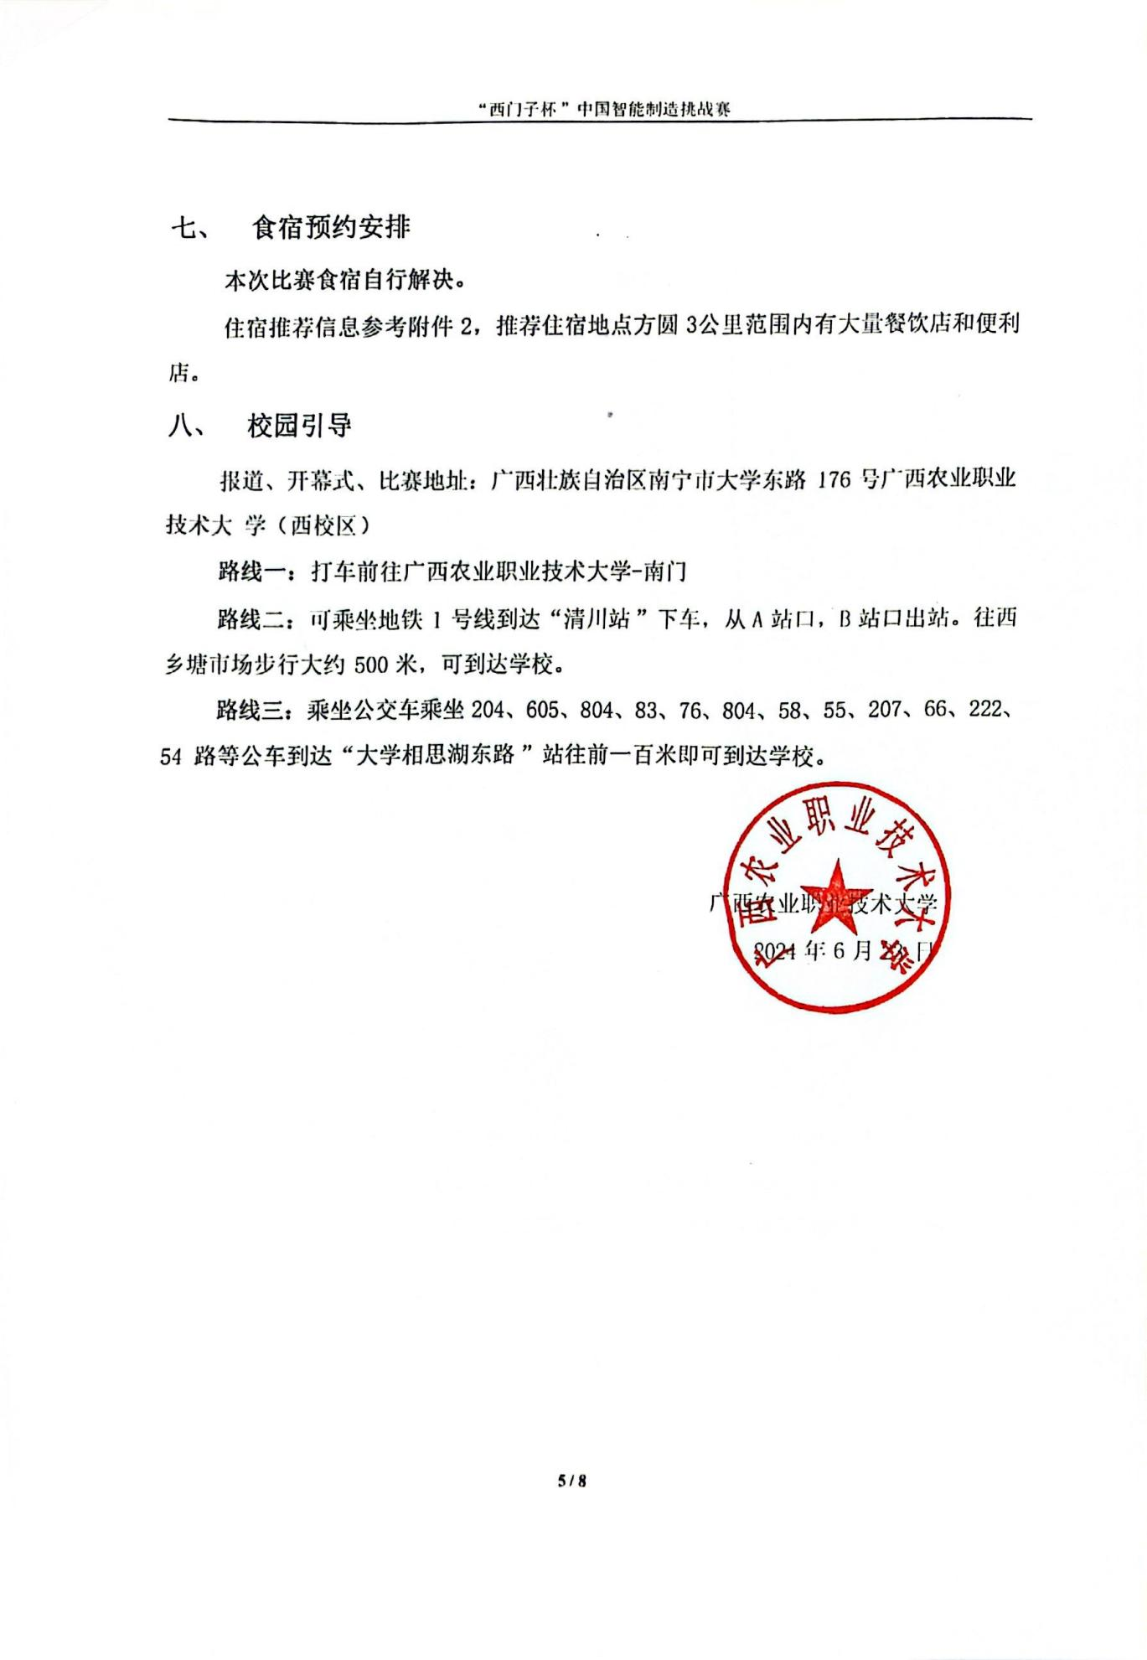

**附件** **1**

**2024** **年CIMC** **华南二分赛区参赛回执单**

|  |  |  |  |  |  |
| --- | --- | --- | --- | --- | --- |
| 参赛学校 |  | | | | |
| 队伍信息 | 队伍编号 | |  | | |
| 赛项与组别 | |  | | |
| 第一指导教师所 在学院 | | （务必完整填写学院的官方全称，且与官网一致） | | |
| 队伍名单 | 姓名 | 性别 | 学院名称 | 联系电话 | 是否来  分赛区  参赛 |
| 第一指导教师 |  |  |  |  |  |
| 指导教师 |  |  |  |  |  |
| 队长 |  |  |  |  |  |
| 队员 2 |  |  |  |  |  |
| 队员 3 |  |  |  |  |  |
| 到达赛区日期 时间 |  | | | | |
| 发票抬头 |  | | | | |
| 备注 | 附件 1 参赛回执单（文件命名：CIMC – 队伍编号-初赛回执）  附件 2 校徽 png（文件命名为：学校名称-校徽） | | | | |

**注意：7** **月** **2** **日下午** **17:00** **前，各参赛队伍务必按照要求提交回执单及校徽发送至** **397435910@qq.com。**

**附件** **2 ：住宿参考信息**

**广西农业职业技术大学南门**附近有大量酒店可供住宿，交通便利。参见下表：

广西农业职业技术大学南门区域周边

|  |  |  |  |  |  |
| --- | --- | --- | --- | --- | --- |
| 酒店名称 | 星级 | 房型 | 价格 | 地址 | 备注 |
| 悦享酒店（南宁民族大学店） | 经济型 | 商务单/双单人间 | 周五-周六 约 220 元 | 广西南宁市西乡塘区相思湖北路15号  86-771-3932566 | 距离广西农业职业技术大学南 门2.5公里 |
| 周日-周四 约 160 元 |
| 标准单/双单人间 | 周五-周六 约 180 元 |
| 周日-周四 约 150 元 |
| 南宁相思湖国  际大酒店 | 三星 | 商务单/双单人间  （含早餐） | 280 元 | 广西南宁市西乡塘区大学东路188号  86-771-3910885 | 距离广西农业职业技术大学南 门1公里 |
| 标准单/双单人间  （含早餐） | 260元 |
| 泺客酒店  (动物园  清川地铁站店) | 经济型 | 商务单/双单人间 | 237 元 | 广西南宁市西乡塘区大学东路93号相思湖购物公园8层  86-771-3867008 | 距离广西农业职业技术大学南门1.1公里 |
| 标准单/双单人间 | 160 元 |
| 雅斯特  美途酒  店(南宁  科德动  物园清  川地铁  站店) | 经济型 | 商务单/双单人间 | 237 元 | 广西南宁市西乡塘区科德路25号  86-771-2218588 | 距离广西农业职业技术大学南门1.1公里 |
| 标准单/双单人间 | 168 元 |